КРУГ, КВАДРАТ, ТРОУГАО, ПРОВОУГАОНИК
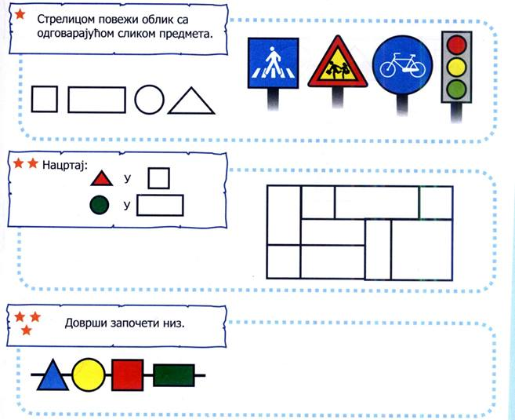
Обоји - - зеленом, - плавом, - жутом, - црвеном.
